Наименование Товара |  | Требования к Товару
Противогаз ПШ-1Б (1 шланговая линия 10м, маска панорамная -1 шт., х/б амуниция). ТР ТС 019/2011, ГОСТ 12.4.236-2012 (класс 2) | 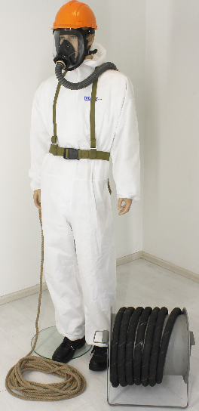 | Предназначен для защиты органов дыхания, глаз и лица человека при выполнении работ в условиях содержания кислорода в воздухе менее 17% объемных, а также при содержании вредных веществ неизвестного состава и концентраций или при содержании вредных веществ в воздухе более 0,5% объемных, при выполнении работ в замкнутых емкостях, колодцах, цистернах и т.п. в диапазоне температуры окружающей среды от минус 40 до плюс 40 °С.  Комплектация:  - маска панорамная универсального размера – 1 шт.;  - шланг резино-тканевый армированный стальной спиралью воздухоподводящий (длина 10 метров);  - удлинённая соединительная гофрированная трубка – 1 шт;  - элемент фильтрующий для очистки вдыхаемого воздуха от пыли;  - амуниция из хлопчатобумажного материала (поясной ремень с плечевыми лямками и сигнально-спасательная веревка, канат – 15 м.);  Исполнение - ПШ-1- с воздухоподводящим шлангом, закреплённым на барабане.

